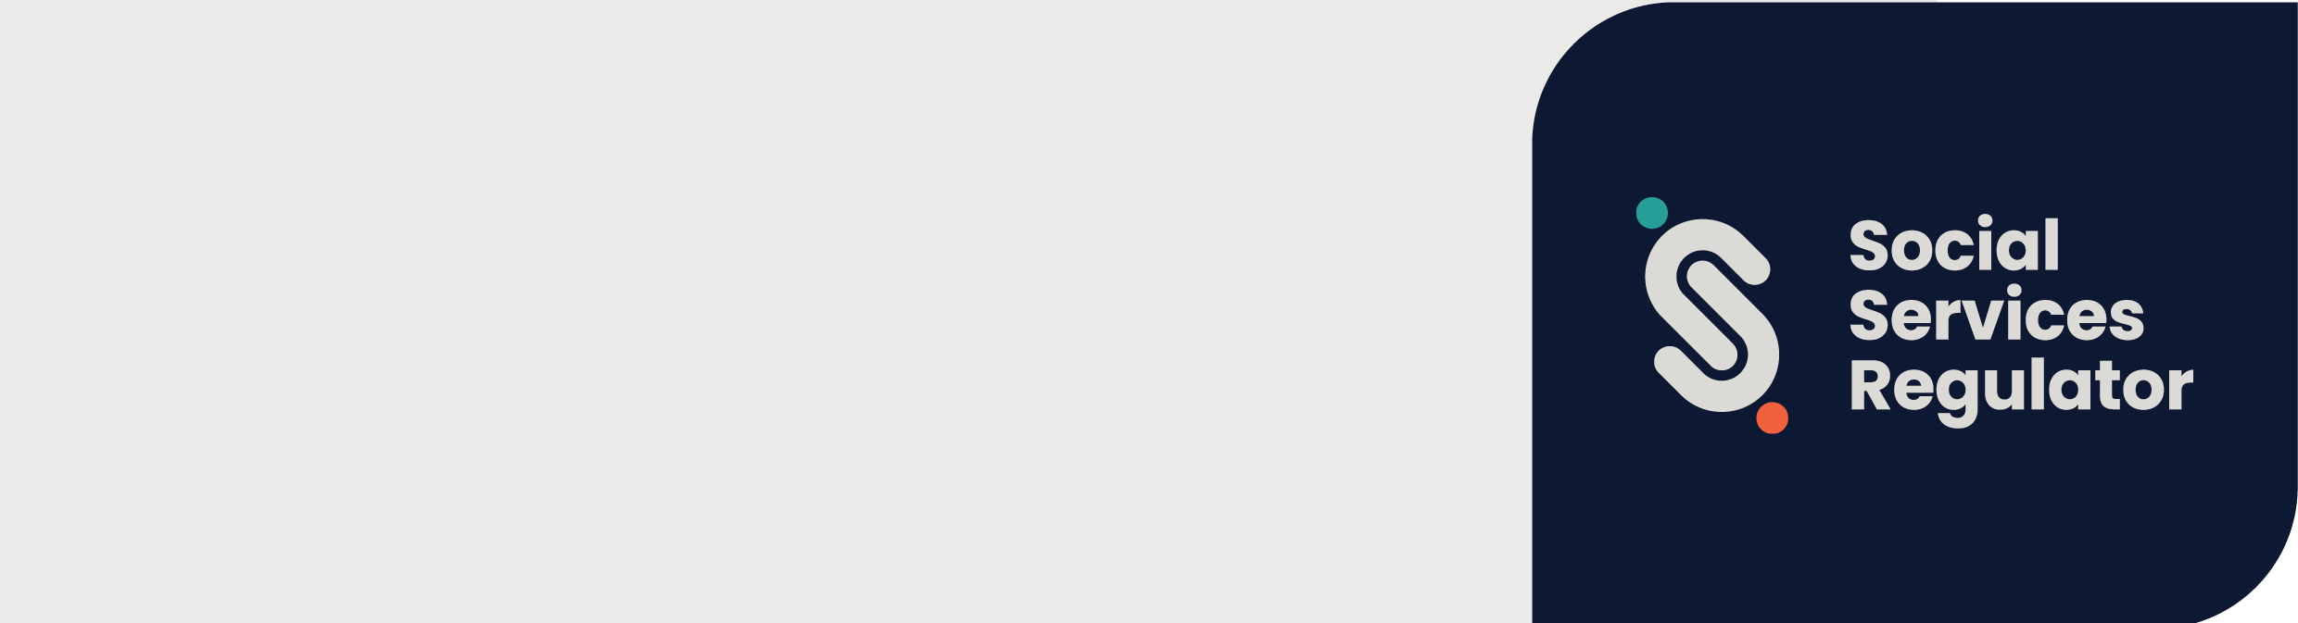

Vietnamese | Tiếng Việt

**Tiêu chuẩn An toàn cho Trẻ em và Cơ quan Quản Lý Dịch Vụ Xã Hội**

Thông tin cho các tổ chức và người sử dụng   
dịch vụ

**OFFICIAL**

Tiêu chuẩn An toàn cho Trẻ em tại Victoria (Tiêu chuẩn) có hiệu lực vào ngày 1 tháng 7   
năm 2022.   
Tiêu chuẩn này nhằm mục đích bảo vệ trẻ em và thanh thiếu niên.

Cơ quan Quản Lý Dịch Vụ Xã Hội là cơ quan quản lý lĩnh vực tổng hợp cho việc tuân thủ theo Tiêu chuẩn.

## Điều này có ý nghĩa gì đối với các tổ chức?

Tiêu chuẩn nhằm cải thiện sự an toàn của trẻ em và thanh thiếu niên ở Victoria. Tiêu chuẩn đòi hỏi các tổ chức phải có các chính sách, thủ tục và quy trình để ngăn chặn và đáp ứng đối với sự ngược đãi.

Tất cả các tổ chức cung cấp dịch vụ hoặc cơ sở vật chất cho trẻ em cần phải tuân thủ theo 11 Tiêu chuẩn An toàn cho Trẻ em.

## Những tổ chức nào cần phải áp dụng Tiêu chuẩn?

Cơ quan Quản lý Dịch vụ Xã hội là cơ quan quản lý lĩnh vực tổng hợp cho các tổ chức nhận tài trợ của chính phủ để cung cấp:

* dịch vụ hỗ trợ cho các vụ tấn công tình dục hoặc bạo hành trong gia đình
* dịch vụ hỗ trợ cho cha mẹ và gia đình
* dịch vụ nhà ở hoặc trợ giúp khác cho những người lâm vào tình trạng vô gia cư
* dịch vụ bảo vệ trẻ em
* can thiệp điều trị sớm cho các trẻ em bị khuyết tật, cần các nhu cầu đặc biệt hoặc chậm phát triển.

Cơ quan Quản Lý Dịch Vụ Xã Hội cũng là cơ quan quản lý lĩnh vực tổng hợp cho các tổ chức:

* cung cấp dịch vụ chăm sóc ở ngoài gia đình như được định nghĩa trong *Đạo luật về Trẻ em, Thanh thiếu niên và Gia đình 2005*
* là cơ sở cung cấp dịch vụ khuyết tật như được định nghĩa trong *Đạo luật Người Khuyết tật 2006*
* là một tổ chức không phải là cơ sở cung cấp dịch vụ khuyết tật như được định nghĩa trong *Đạo luật Người Khuyết tật 2006* nhưng cung cấp các dịch vụ dành cho người khuyết tật.

## Cơ quan Quản Lý Dịch Vụ Xã Hội có thể làm gì?

Cơ quan Quản Lý Dịch Vụ Xã Hội có thể:

* cung cấp việc hướng dẫn, thông tin và tư vấn về Tiêu chuẩn
* điều tra, kiểm tra và thực thi theo những quy định của Tiêu chuẩn
* thu thập, phân tích và công bố thông tin về việc tuân thủ theo Tiêu chuẩn
* thúc đẩy cải tiến liên tục để ngăn chặn tình trạng ngược đãi trẻ em và ứng phó đúng cách trước các vụ cáo buộc ngược đãi trẻ em
* làm việc với Ủy ban Trẻ em và Thanh thiếu niên, các cơ quan quản lý ngành khác và các cơ quan quản lý lĩnh vực tổng hợp về sự an toàn của trẻ em và tuân thủ theo Tiêu chuẩn
* trao đổi thông tin và làm việc với mọi người và các cơ quan về sự an toàn của trẻ em và tuân thủ theo Tiêu chuẩn.

## Để biết thêm thông tin

Quý vị có thể tìm thấy các nguồn tài liệu và thông tin khác trên trang mạng của Cơ quan Quản Lý Dịch Vụ Xã Hội tại <https://www.vic.gov.au/social-services-regulator>.

Nếu tổ chức của quý vị cần thêm thông tin hoặc hướng dẫn về việc thực hiện theo các quy định của Tiêu chuẩn, quý vị có thể gửi email tới bộ phận đặc trách về Quy định [Bảo vệ Trẻ em](mailto:childsafeorgs@ssr.vic.gov.au) <childsafeorgs@ssr.vic.gov.au> hoặc gọi 1300 310 778.

Để nhận tài liệu này ở định dạng khác, hãy gọi số 1300 310 778, nếu sử dụng Dịch vụ Tiếp Âm Quốc gia hãy gọi 13 36 77, hoặc gửi email cho bộ phận đặc trách về Quy định Bảo vệ Trẻ em tại Cơ quan Quản Lý Dịch Vụ Xã Hội <childsafeorgs@ssr.vic.gov.au>.

Được Chính phủ Victoria, 1 Treasury Place, Melbourne cho phép và xuất bản.

© Tiểu bang Victoria, Úc, Cơ quan Quản Lý Dịch Vụ Xã Hội tháng 7 năm July, 2024.

ISBN 978-1-76130-576-4 (pdf/MS word)

(2309594)